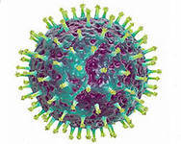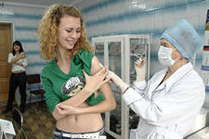
Уважаемые родители,
помните: в сохранении здоровья ребенка
многое зависит от вас!

Легче предупредить, чем лечить!

Сегодня вы можете защитить своего ребенка от:
Туберкулеза
Коклюша
Дифтерии
Полиомиелита
Менингита
и других инфекционных заболеваний

ЛУЧШЕЕ РЕШЕНИЕ-ПРИВИВКА!

Государственное бюджетное учреждение здравоохранения
«Специализированная клиническая детская инфекционная больница»
министерства здравоохранения Краснодарского края

